**ANALISIS TES HASIL BELAJAR SISWA MENGGUNAKAN MEDIA PEMBELAJARAN WEBLOG PADA MATA PELAJARAN INFORMATIKA DI SMP NEGERI 2 TAROGONG KIDUL**

**SKRIPSI**

Diajukan untuk Memenuhi Sebagian dari Syarat untuk Memperoleh Gelar Sarjana Pendidikan pada Program Studi Pendidikan Teknologi Informasi

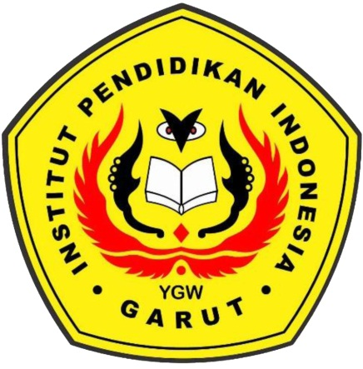

**Oleh**

**Rena Oktriyani**

**17832011**

**PROGRAM STUDI PENDIDIKAN TEKNOLOGI INFORMASI**

**FAKULTAS ILMU TERAPAN DAN SAINS**

**INSTITUT PENDIDIKAN INDONESIA (IPI)**

**GARUT**

**2021**